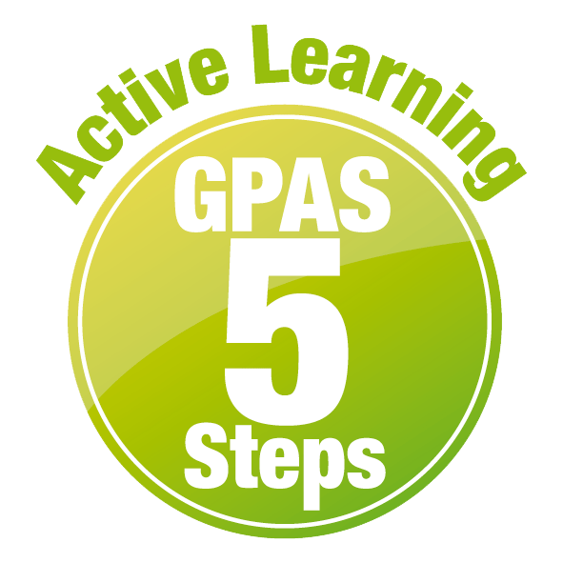
หน่วยการเรียนรู้ที่ 6 แรงและการเคลื่อนที่
แผนการจัดการเรียนรู้ที่ 2
เรื่อง เปรียบเทียบทิศทางการเคลื่อนที่เมื่อปล่อยวัตถุในแบบต่าง ๆ


ชั้นประถมศึกษาปีที่ 4 เวลาเรียน 1 ชั่วโมง
มาตรฐานการเรียนรู้และตัวชี้วัด

มาตรฐานการเรียนรู้
มาตรฐาน ว 2.2 เข้าใจธรรมชาติของแรงในชีวิตประจำวัน ผลของแรงที่กระทำต่อวัตถุ
ลักษณะการเคลื่อนที่แบบต่าง ๆ ของวัตถุ รวมทั้งนำความรู้ไปใช้ประโยชน์
ตัวชี้วัด
ว 2.2 ป.4/1 ระบุผลของแรงโน้มถ่วงที่มีต่อวัตถุจากหลักฐานเชิงประจักษ์

จุดประสงค์การเรียนรู้
1. บอกทิศทางการเคลื่อนที่ของวัตถุเมื่อปล่อยให้ตกในแบบที่ต่างกันได้ (K)
2. บ่งชี้ตัวแปรต่าง ๆ ตั้งสมมุติฐาน และสรุปผลการทดลองได้ (K)
3. ปฏิบัติกิจกรรม เปรียบเทียบทิศทางการเคลื่อนที่เมื่อปล่อยวัตถุในแบบต่าง ๆ อย่างรวมพลัง
ด้วยความมุ่งมั่นได้ (P)
4. เป็นผู้มีความมุ่งมั่น (A)


สาระการเรียนรู้
วัตถุทุกชนิดบนโลก ไม่ว่าจะมีขนาดเล็กหรือขนาดใหญ่ มวลมากหรือมวลน้อย เมื่อปล่อยให้ตกจากที่สูง
อย่างอิสระ หรือออกแรงส่งวัตถุให้ลอยในอากาศ วัตถุทุกชนิดจะเคลื่อนที่เข้าหาพื้นผิวโลกเสมอ


สมรรถนะสำคัญของผู้เรียน

1. ความสามารถในการสื่อสาร
- การอธิบาย การฟัง การเขียน การพูดหน้าชั้นเรียน
2. ความสามารถในการคิด
- การสังเกต การคิดวิเคราะห์ การเปรียบเทียบ การสร้างคำอธิบาย การสื่อความหมาย การทำกิจกรรมโดยใช้กระบวนการทางวิทยาศาสตร์
3. ความสามารถในการแก้ปัญหา
- การแก้ปัญหาขณะปฏิบัติกิจกรรม
4. ความสามารถในการใช้ทักษะชีวิต
- การทำกิจกรรมกลุ่ม
5. ความสามารถในการใช้เทคโนโลยี
(-)

คุณลักษณะอันพึงประสงค์

1. ใฝ่เรียนรู้
2. อยู่อย่างพอเพียง
3. มุ่งมั่นในการทำงาน

คำถามสำคัญ

เมื่อปล่อยวัตถุในแบบต่าง ๆ ลงพื้นผิวโลก วัตถุจะมีทิศทางการเคลื่อนที่อย่างไร


การจัดกิจกรรมการเรียนรู้

ขั้นสังเกต รวบรวมข้อมูล (Gathering)
• • • • • • • • • • • • • • • • •

1. ผู้แทนนักเรียน 2 คน คนที่หนึ่งทดลองโยนลูกปิงปองขึ้นไปในอากาศ คนที่สองทดลองปล่อย
ลูกปิงปอง นักเรียนร่วมกันสังเกตผลที่เกิดขึ้น แล้วตอบคำถามสำคัญ ดังนี้
1.1 เมื่อปล่อยวัตถุในแบบต่าง ๆ ลงพื้นผิวโลก วัตถุจะมีทิศทางการเคลื่อนที่อย่างไร
(วัตถุมีทิศทางตกลงสู่พื้นผิวโลก)
นักเรียนร่วมกันคาดคะเนคำตอบของคำถามข้างต้น
2. นักเรียนแบ่งกลุ่ม กลุ่มละ 4 คน คละเพศ และคละนักเรียนเก่ง ปานกลาง และอ่อน
(หรือจะแบ่งกลุ่มด้วยวิธีการต่าง ๆ เพิ่มเติมได้) โดยแต่ละกลุ่มร่วมกันศึกษาวิธีทำและปฏิบัติกิจกรรมที่ 6.2
เรื่อง เปรียบเทียบทิศทางการเคลื่อนที่เมื่อปล่อยวัตถุในแบบต่าง ๆ ในใบงานที่ 22 ตามขั้นตอน ดังนี้
2.1 ทบทวนบทบาทหน้าที่ของสมาชิกในกลุ่มว่าต้องทำหน้าที่อย่างไรบ้างในการดำเนินการ
ด้วยกระบวนการทำงานกลุ่ม เช่น หัวหน้ากลุ่ม มีหน้าที่ .................. ผู้จดบันทึก มีหน้าที่ ................

ผู้เสนอรายงาน มีหน้าที่ .............. อื่น ๆ .................................
กิจกรรมกลุ่ม และการปฏิบัติกิจกรรมการทดลอง เป็นการสร้างเสริมทักษะศตวรรษที่ 21
ด้านการร่วมมือทำงานเป็นทีม การคิดแก้ปัญหา และรับผิดชอบต่อผลงานร่วมกัน

2.2 ตรวจสอบความพร้อมของสื่อ วัสดุอุปกรณ์สำหรับการปฏิบัติกิจกรรมว่าครบถ้วน เหมาะสมที่จะใช้ในการปฏิบัติกิจกรรมเพียงใด
3. นักเรียนแต่ละกลุ่มร่วมกันอย่างรวมพลังศึกษาวิธีการทำกิจกรรมที่ 6.2 เรื่อง เปรียบเทียบทิศทาง
การเคลื่อนที่เมื่อปล่อยวัตถุในแบบต่าง ๆ ในใบงานที่ 22

4. นักเรียนแต่ละกลุ่มร่วมกันแสดงความคิดเห็นก่อนทำกิจกรรม โดยร่วมกันตอบคำถามก่อนทำกิจกรรม ดังนี้
4.1 คำถามสำคัญในการทดลองคืออะไร
(เมื่อปล่อยวัตถุในแบบต่าง ๆ ลงพื้นผิวโลก วัตถุจะมีทิศทางการเคลื่อนที่อย่างไร)
4.2 ถ้าปล่อยวัตถุให้ตกในแบบต่าง ๆ วัตถุจะเคลื่อนที่เหมือนกันหรือแตกต่างกัน อย่างไร
(เหมือนกัน คือ เคลื่อนที่ลงสู่พื้นผิวโลก)
4.3 การทดลองนี้จัดอะไรให้แตกต่างกัน
(ทิศทางหรือวิธีการปล่อยวัตถุ)
4.4 การทดลองนี้จัดอะไรให้เหมือนกัน
(ชนิดของวัตถุ)
4.5 การทดลองนี้ต้องติดตามดูอะไร
(ลักษณะหรือทิศทางการตกของวัตถุ)
4.6 นักเรียนคิดว่าการเคลื่อนที่ของวัตถุหลังจากปล่อยจะเหมือนกันหรือแตกต่างกัน อย่างไร
(เหมือนกัน คือ ตกลงสู่พื้นผิวโลก)
5. นักเรียนแต่ละกลุ่มร่วมกันอย่างรวมพลังลงมือทำกิจกรรมที่ 6.2 เรื่อง เปรียบเทียบทิศทาง
การเคลื่อนที่เมื่อปล่อยวัตถุในแบบต่าง ๆ ตามขั้นตอน และบันทึกผลการทำกิจกรรมในใบงานที่ 22
โดยครูคอยดูแลแนะนำอย่างใกล้ชิด
6. หลังจากนักเรียนทำกิจกรรม และบันทึกผลการทำกิจกรรมแล้ว ผู้แทนนักเรียนแต่ละกลุ่ม
ออกมานำเสนอผลการทำกิจกรรมหน้าชั้นเรียน เพื่อเปรียบเทียบและตรวจสอบความถูกต้อง


ขั้นคิดวิเคราะห์และสรุปความรู้ (Processing)
• • • • • • • • • • • • • • • • • • • •

7. นักเรียนร่วมกันวิเคราะห์ และอภิปรายผลการทำกิจกรรม โดยร่วมกันตอบคำถามหลังทำกิจกรรม ดังนี้
7.1 ลักษณะการเคลื่อนที่ของเหรียญ A และเหรียญ B เหมือนกันหรือแตกต่างกัน อย่างไร
(แตกต่างกัน เหรียญ A ปล่อยให้ตกในแนวดิ่ง
ส่วนเหรียญ B มีแรงผลักให้เคลื่อนที่ไปด้านหน้า)
7.2 ทิศทางการเคลื่อนที่ของเหรียญ A และเหรียญ B เหมือนกันหรือแตกต่างกัน อย่างไร
(เหมือนกัน คือ ทั้งเหรียญ A และเหรียญ B จะตกลงสู่พื้นผิวโลก)
7.3 เพราะเหตุใด วัตถุจึงเคลื่อนที่ลงสู่พื้นผิวโลก
(เพราะถูกแรงกระทำต่อวัตถุที่เรียกว่า แรงดึงดูดของโลกหรือแรงโน้มถ่วงของโลก)
7.4 สรุปผลการทดลองได้ว่าอย่างไร
(วัตถุที่ถูกปล่อยให้ตกอย่างอิสระในทิศทางต่าง ๆ จะเคลื่อนที่ลงสู่พื้นผิวโลกเสมอ)
8. นักเรียนร่วมกันสรุปผลการทำกิจกรรมและสรุปสิ่งที่เข้าใจเป็นความรู้ร่วมกันเกี่ยวกับทิศทาง
การเคลื่อนที่เมื่อปล่อยวัตถุในแบบต่าง ๆ ว่า วัตถุที่ถูกปล่อยให้ตกอย่างอิสระในทิศทางต่าง ๆ จะเคลื่อนที่
ลงสู่พื้นผิวโลกเสมอ
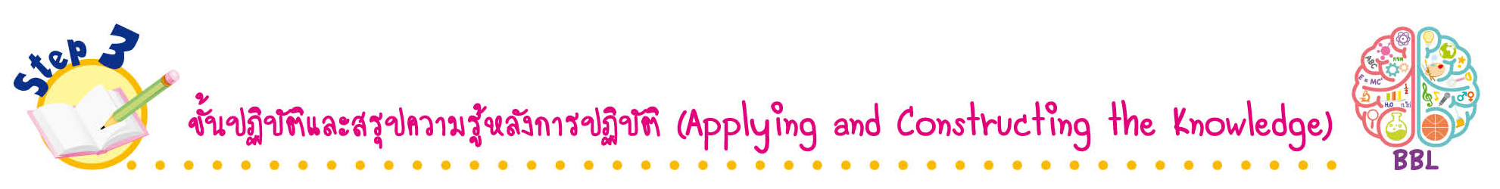
ขั้นปฏิบัติและสรุปความรู้หลังการปฏิบัติ (Applying and Constructing the Knowledge)
• • • • • • • • • • • • • • • • • • • • • • • • • • • • • • • • • • • • •


9. นักเรียนประยุกต์ความรู้กับหลักปรัชญาของเศรษฐกิจพอเพียง ดังนี้
นักเรียนแต่ละกลุ่มร่วมกันวางแผน ออกแบบ และประดิษฐ์ของเล่นที่ใช้ความรู้

เกี่ยวกับแรงโน้มถ่วงของโลก จากวัสดุเหลือใช้ในท้องถิ่น จัดทำเป็นชิ้นงาน
การประดิษฐ์แบบจำลอง จากวัสดุเหลือใช้ในท้องถิ่น เป็นการบูรณาการ STEM
หลักปรัชญาของเศรษฐกิจพอเพียง สร้างเสริมค่านิยมหลัก 12 ประการ ด้านดำรงตนตาม
หลักปรัชญาของเศรษฐกิจพอเพียง

10. นักเรียนร่วมกันสรุปสิ่งที่เข้าใจเป็นความรู้ร่วมกัน ดังนี้
วัตถุทุกชนิดบนโลก ไม่ว่าจะมีขนาดเล็กหรือขนาดใหญ่ มวลมากหรือมวลน้อย เมื่อปล่อย
ให้ตกจากที่สูงอย่างอิสระ หรือออกแรงส่งวัตถุให้ลอยในอากาศ วัตถุทุกชนิดจะเคลื่อนที่เข้าหาพื้นผิวโลกเสมอ
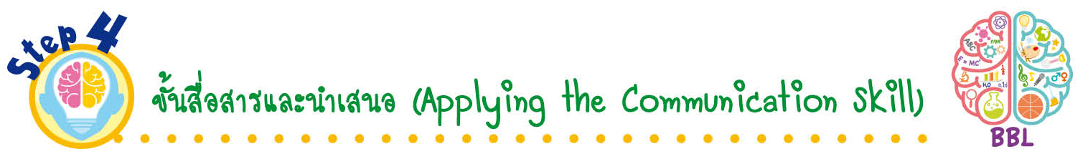
ขั้นสื่อสารและนำเสนอ (Applying the Communication Skill)
• • • • • • • • • • • • • • • • • • • • • • • • • • •

11. ผู้แทนนักเรียนแต่ละกลุ่มนำเสนอสิ่งประดิษฐ์ของเล่นที่ใช้ความรู้เกี่ยวกับแรงโน้มถ่วงของโลก
พร้อมประกอบการอธิบายหน้าชั้นเรียน เพื่อน ๆ ร่วมกันตรวจสอบและแก้ไขให้ถูกต้อง
12. นักเรียนร่วมกันอภิปรายสรุปเกี่ยวกับวิธีการทำงานให้เห็นการคิดเชิงระบบและวิธีการทำงาน
ที่มีแบบแผน

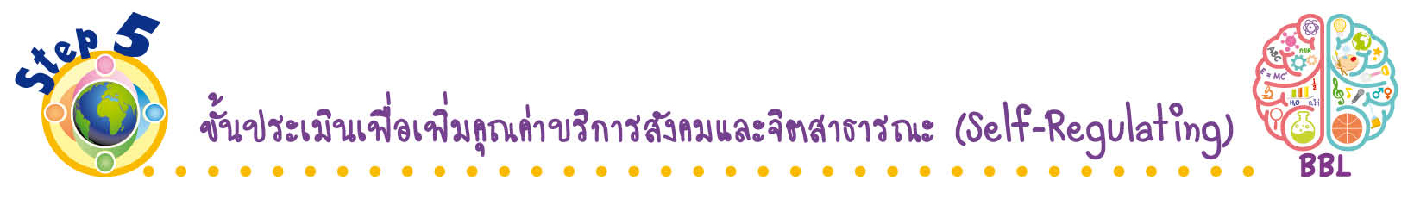
ขั้นประเมินเพื่อเพิ่มคุณค่าบริการสังคมและจิตสาธารณะ (Self-Regulating)
• • • • • • • • • • • • • • • • • • • • • • • • • • • • • • • •

13. นักเรียนร่วมกันคัดเลือกผลงานที่ดีเด่น จัดแสดงนิทรรศการ เพื่อเป็นแหล่งการเรียนรู้
ให้กับนักเรียนในโรงเรียน
14. นักเรียนตรวจสอบหรือประเมินขั้นตอนต่าง ๆ ที่เรียนมาในวันนี้มีจุดเด่น จุดบกพร่องอะไรบ้าง
มีความสงสัย ความอยากรู้อยากเห็นในเรื่องใด ให้ระบุ
15. นักเรียนประเมินตนเอง โดยเขียนแสดงความรู้สึกหลังการเรียน ในประเด็นต่อไปนี้
• สิ่งที่นักเรียนได้เรียนรู้ในวันนี้คืออะไร
• นักเรียนมีส่วนร่วมกิจกรรมในกลุ่มมากน้อยเพียงใด
• เพื่อนนักเรียนในกลุ่มมีส่วนร่วมกิจกรรมในกลุ่มมากน้อยเพียงใด
• นักเรียนพึงพอใจกับการเรียนในวันนี้หรือไม่ เพียงใด
• นักเรียนจะนำความรู้ที่ได้นี้ไปใช้ให้เกิดประโยชน์แก่ตนเอง ครอบครัว และสังคมทั่วไป
ได้อย่างไร
จากนั้นแลกเปลี่ยนตรวจสอบขั้นตอนการทำงานทุกขั้นตอนว่าจะเพิ่มคุณค่าไปสู่สังคม
เกิดประโยชน์ต่อสังคมให้มากขึ้นกว่าเดิมในขั้นตอนใดบ้าง สำหรับการทำงานในครั้งต่อไป


สื่อการเรียนรู้/แหล่งการเรียนรู้

1. หนังสือเรียน รายวิชาพื้นฐาน วิทยาศาสตร์ ชั้นประถมศึกษาปีที่ 4
ของสถาบันพัฒนาคุณภาพวิชาการ (พว.)
2. แบบฝึกหัด รายวิชาพื้นฐาน วิทยาศาสตร์ ชั้นประถมศึกษาปีที่ 4
ของสถาบันพัฒนาคุณภาพวิชาการ (พว.)
3. ชุดกิจกรรมการเรียนรู้พัฒนาการคิดวิเคราะห์ รายวิชาพื้นฐาน วิทยาศาสตร์ ชั้นประถมศึกษาปีที่ 4
ของสถาบันพัฒนาคุณภาพวิชาการ (พว.)
4. เหรียญ 10 บาท 2 เหรียญ
5. ไม้บรรทัดพลาสติกยาว 1 อัน
6. ใบงานที่ 22 เรื่อง เปรียบเทียบทิศทางการเคลื่อนที่เมื่อปล่อยวัตถุในแบบต่าง ๆ
7. แหล่งการเรียนรู้ทั้งภายในและภายนอกโรงเรียน


กิจกรรมเสนอแนะ

มาประดิษฐ์เฮลิคอปเตอร์กันเถอะ

วัสดุอุปกรณ์
1. กระดาษชนิดต่าง ๆ ประมาณ 3 ชนิด ขนาด 6 เซนติเมตร  20 เซนติเมตร
ชนิดละ 1 แผ่น
2. กรรไกร 1 เล่ม
3. ลวดเสียบกระดาษ 1 ตัว
4. ไม้บรรทัด 1 อัน
5. ดินสอ 1 แท่ง

วิธีทำ
ตัด
_ _ _ _ _ _ _ _ _ _ พับ

1. นักเรียนตัดกระดาษตามแบบ ดังนี้
9 เซนติเมตร
2 เซนติเมตร
9 เซนติเมตร

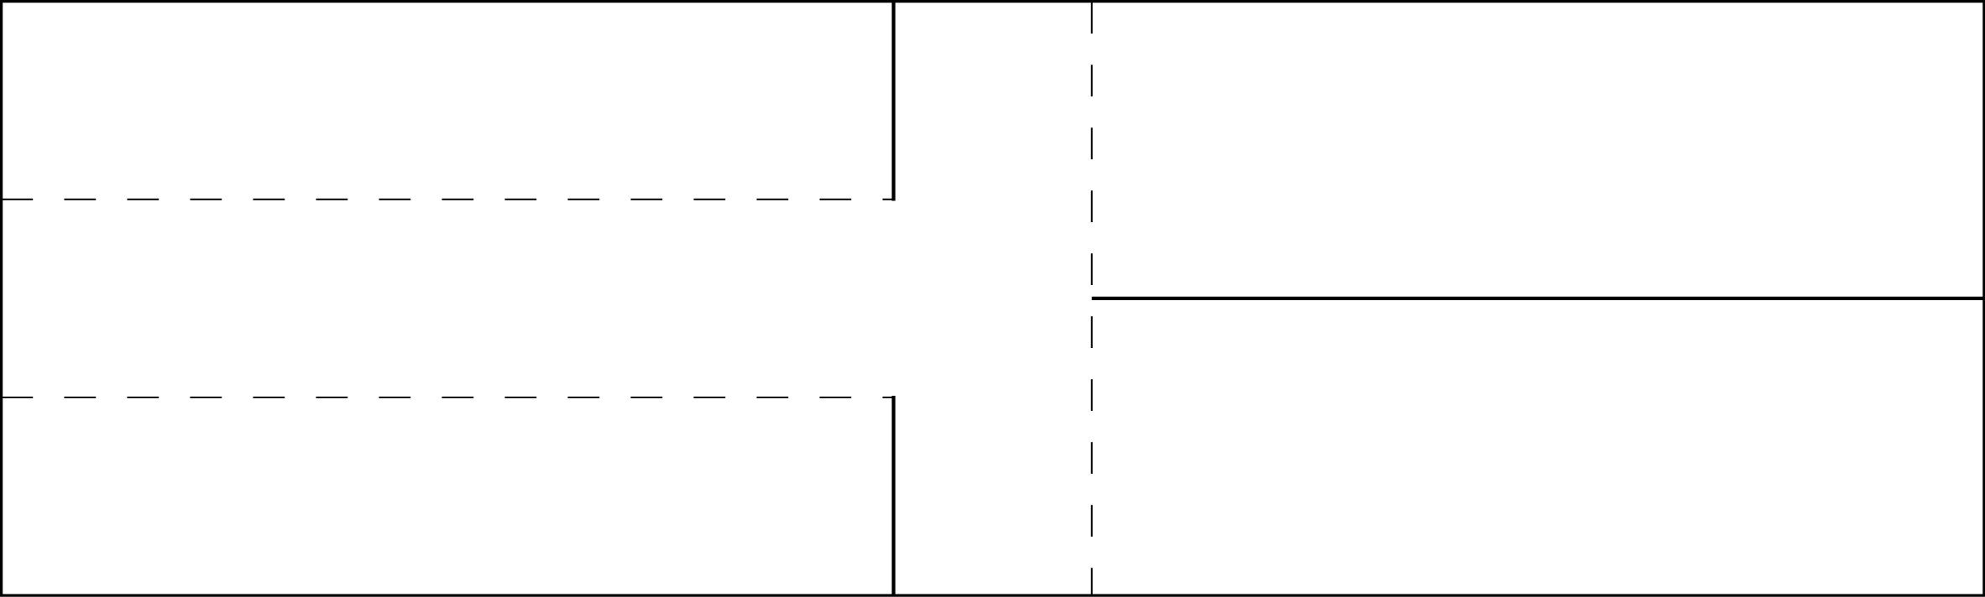
3 เซนติเมตร
2 เซนติเมตร
2 เซนติเมตร
3 เซนติเมตร
2 เซนติเมตร

2. นักเรียนพับตามรอย และให้ได้รูปร่างของเฮลิคอปเตอร์ดังภาพ
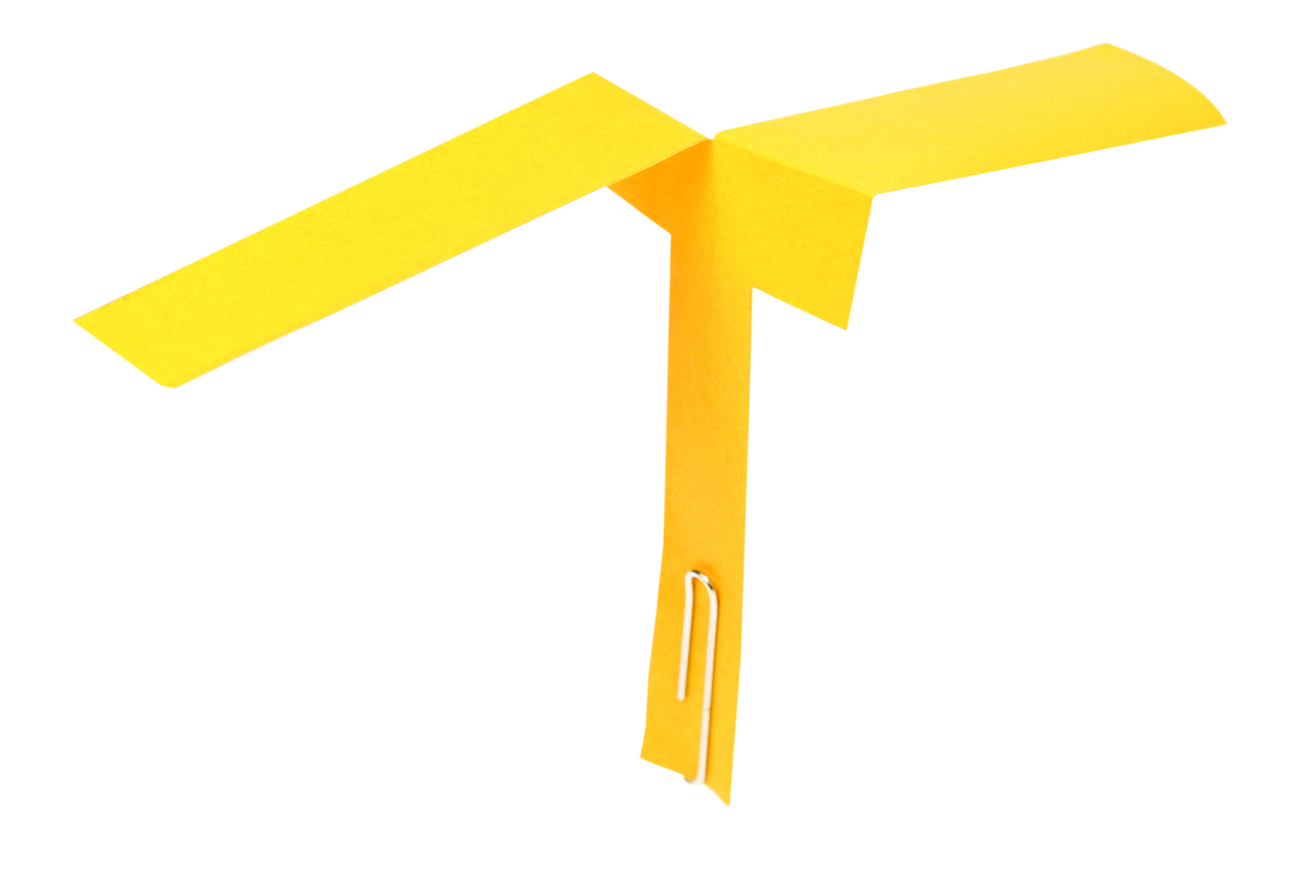
3. นักเรียนปล่อยเฮลิคอปเตอร์ที่พับเรียบร้อย
จากที่สูง สังเกตลักษณะการเคลื่อนที่ของเฮลิคอปเตอร์
จากกระดาษแต่ละชนิด
4. นักเรียนร่วมกันอภิปรายในกลุ่มเกี่ยวกับการประดิษฐ์
เฮลิคอปเตอร์ และวิธีที่ทำให้เฮลิคอปเตอร์ตกถึงพื้นช้าที่สุด
เฮลิคอปเตอร์

การประเมินการเรียนรู้

1. ประเมินความรู้ เรื่อง ทิศทางการเคลื่อนที่ของวัตถุเมื่อปล่อยให้ตกในแบบที่ต่างกัน (K)
ด้วยแบบทดสอบ
2. ประเมินการปฏิบัติการทำกิจกรรม (P) ด้วยแบบประเมิน
3. ประเมินชิ้นงาน สิ่งประดิษฐ์ของเล่นที่ใช้ความรู้เกี่ยวกับแรงโน้มถ่วงของโลก (P)
ด้วยแบบประเมิน
4. ประเมินคุณลักษณะอันพึงประสงค์ ด้านใฝ่เรียนรู้ อยู่อย่างพอเพียง มุ่งมั่นในการทำงาน (A)
ด้วยแบบประเมิน


แบบประเมินตามสภาพจริง (Rubrics)
แบบประเมินการปฏิบัติการทำกิจกรรม
รายการการประเมิน | ระดับคุณภาพ
รายการการประเมิน | 4 | 3 | 2 | 1
1. การทำกิจกรรม  ตามแผนที่กำหนด | ทำกิจกรรมตามวิธีการและขั้นตอนที่กำหนดไว้อย่างถูกต้องด้วยตนเอง  มีการปรับปรุงแก้ไข  เป็นระยะ | ทำกิจกรรมตามวิธีการและขั้นตอนที่กำหนดไว้ด้วยตนเอง มีการปรับปรุงแก้ไขบ้าง | ทำกิจกรรมตามวิธีการและขั้นตอนที่กำหนดไว้ โดยมีครูหรือผู้อื่น  เป็นผู้แนะนำ | ทำกิจกรรมไม่ถูกต้องตามวิธีการและขั้นตอน  ที่กำหนดไว้ ไม่มีการปรับปรุงแก้ไข
2. การบันทึกผล  การทำกิจกรรม | บันทึกผลเป็นระยะ  อย่างถูกต้อง มีระเบียบ  มีการระบุหน่วย มีการ อธิบายข้อมูลให้เห็น  ความเชื่อมโยง  เป็นภาพรวม เป็นเหตุ  เป็นผล และเป็นไปตาม  การทำกิจกรรม | บันทึกผลเป็นระยะ  อย่างถูกต้อง มีระเบียบ  มีการระบุหน่วย มีการอธิบายข้อมูลให้เห็นถึงความสัมพันธ์เป็นไป  ตามการทำกิจกรรม | บันทึกผลเป็นระยะ  แต่ไม่เป็นระเบียบ  ไม่มีการระบุหน่วย  และไม่มีการอธิบายข้อมูล  ให้เห็นถึงความสัมพันธ์  ของการทำกิจกรรม | บันทึกผลไม่ครบ  ไม่มีการระบุหน่วย  และไม่เป็นไปตาม  การทำกิจกรรม
3. การจัดกระทำข้อมูล  และการนำเสนอ | จัดกระทำข้อมูล  อย่างเป็นระบบ  มีการเชื่อมโยงให้เห็น  เป็นภาพรวม และนำเสนอ  ด้วยแบบต่าง ๆ อย่างชัดเจนถูกต้อง | จัดกระทำข้อมูล  อย่างเป็นระบบ มีการ  จำแนกข้อมูลให้เห็น  ความสัมพันธ์ นำเสนอ  ด้วยแบบต่าง ๆ ได้  แต่ยังไม่ชัดเจน | จัดกระทำข้อมูล  อย่างเป็นระบบ  มีการยกตัวอย่างเพิ่มเติม  ให้เข้าใจง่าย และนำเสนอ  ด้วยแบบต่าง ๆ  แต่ยังไม่ชัดเจน  และไม่ถูกต้อง | จัดกระทำข้อมูลอย่าง  ไม่เป็นระบบ และมีการ  นำเสนอไม่สื่อความหมาย  และไม่ชัดเจน
4. การสรุปผล  การทำกิจกรรม | สรุปผลการทำกิจกรรม  ได้อย่างถูกต้อง กระชับ  ชัดเจน และครอบคลุม  ข้อมูลจากการวิเคราะห์  ทั้งหมด | สรุปผลการทำกิจกรรม  ได้อย่างถูกต้อง  แต่ยังไม่ครอบคลุมข้อมูล  จากการวิเคราะห์ทั้งหมด | สรุปผลการทำกิจกรรม  ได้ โดยมีครูหรือผู้อื่นแนะนำบ้าง  จึงสามารถสรุป  ได้อย่างถูกต้อง | สรุปผลการทำกิจกรรม  ตามความรู้  ที่พอมีอยู่ โดยไม่ใช้ข้อมูลจากการทำกิจกรรม

แบบประเมินชิ้นงาน การออกแบบสิ่งประดิษฐ์ด้วยวัสดุในท้องถิ่น หรือวัสดุเหลือใช้ในบ้าน
รายการการประเมิน | ระดับคุณภาพ
รายการการประเมิน | 4 | 3 | 2 | 1
1. การวางแผนใน  การออกแบบ | วางแผนในการออกแบบ  อย่างคิดสร้างสรรค์ เหมาะสม มีความละเอียด  และมีการเชื่อมโยงให้เห็น  เป็นภาพรวมแสดงให้เห็นถึงความสัมพันธ์ของวิธีการทั้งหมด | วางแผนที่จะออกแบบ  อย่างคิดริเริ่ม และเหมาะสม  มีความละเอียด แต่ไม่มี  การเชื่อมโยงให้เห็น  เป็นภาพรวม และไม่แสดง  ให้เห็นถึงความสัมพันธ์  ของวิธีการ | วางแผนที่จะออกแบบ  อย่างเหมาะสม แต่ไม่มี  ความคิดสร้างสรรค์  ไม่มีความละเอียด และ  ไม่มีการเชื่อมโยงให้เห็น  เป็นภาพรวม | วางแผนที่จะออกแบบ  ตามแบบอย่าง โดยไม่มี  ความคิดสร้างสรรค์ หรือ  ออกแบบตามที่ครูแนะนำ
2. การเลือกใช้วัสดุ  ในท้องถิ่น/  วัสดุเหลือใช้ | เลือกใช้วัสดุในท้องถิ่นได้  อย่างสร้างสรรค์ด้วยตนเอง  ราคาถูก และสามารถใช้งานได้อย่างทนทาน | เลือกใช้วัสดุในท้องถิ่นได้  อย่างคิดริเริ่ม ราคาถูก  และสามารถใช้งานได้ | เลือกใช้วัสดุในท้องถิ่นได้  ราคาถูก และสามารถ  ใช้งานได้ | ไม่ใช้วัสดุในท้องถิ่น  แต่ใช้วัสดุที่มีราคาแพง
3. การประดิษฐ์ตาม  แผนที่ออกแบบ | ประดิษฐ์ตามแผนที่  ออกแบบอย่างเป็นขั้นตอน  ด้วยความคล่องแคล่ว  มีการปรับปรุงเป็นระยะ ๆ | ประดิษฐ์ตามแผนที่  ออกแบบอย่างเป็นขั้นตอน  ด้วยความคล่องแคล่ว  มีการปรับปรุงบ้าง | ประดิษฐ์ตามแผนที่  ออกแบบอย่างเป็นขั้นตอน  แต่มีการแก้ไขปรับปรุง  เป็นระยะบ้าง | ประดิษฐ์ข้ามขั้นตอน  และไม่มีการปรับปรุง
4. การนำเสนอ  แบบจำลอง | นำเสนอแบบจำลอง  โดยนำไปใช้ได้จริง  ถูกต้อง น่าสนใจ และ  ชัดเจน มีการเชื่อมโยง  ให้เห็นเป็นภาพรวม | นำเสนอแบบจำลอง  โดยนำไปใช้ได้จริง  ถูกต้อง น่าสนใจ และ  ชัดเจน แต่ไม่มีการเชื่อมโยงให้เห็น  เป็นภาพรวม | นำเสนอแบบจำลองได้  แต่ไม่ชัดเจน ต้องมีการ  ยกตัวอย่างเพิ่มเติม  ให้เข้าใจง่าย | นำเสนอแบบจำลอง  ที่ไม่สามารถนำไปใช้ได้  ไม่สื่อความหมาย  ไม่ชัดเจน
5. การดูแลและการเก็บ  อุปกรณ์และ/  หรือเครื่องมือ | ดูแล เก็บ และทำความสะอาดอุปกรณ์และ/หรือเครื่องมือในการออกแบบ  และประดิษฐ์อย่างถูกต้อง  ตามหลักการ และแนะนำ  ให้ผู้อื่นดูแลและเก็บรักษา  ได้ถูกต้อง | ดูแล และทำความสะอาด  อุปกรณ์และ/หรือ  เครื่องมือในการออกแบบ  และประดิษฐ์อย่างถูกต้อง  แต่เก็บไม่ถูกต้อง | ดูแล เก็บ และทำความสะอาดอุปกรณ์และ/หรือเครื่องมือในการออกแบบ  และประดิษฐ์  แต่ไม่ถูกต้อง | ไม่ดูแลอุปกรณ์และ/หรือ  เครื่องมือในการออกแบบ  และประดิษฐ์ และไม่สนใจทำความสะอาด และเก็บไม่ถูกต้อง
ข้อเสนอแนะของผู้บริหารสถานศึกษา

ลงชื่อ
( )
ตำแหน่ง

บันทึกหลังการสอน

ผลการจัดการเรียนการสอน

ปัญหา/อุปสรรค

แนวทางแก้ไข

ครูผู้สอน
( )
วันที่บันทึก

